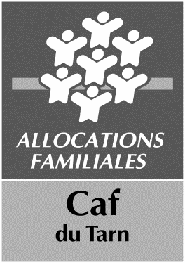

CAMPAGNE CLAS 2026-2027

ATTESTATION DE PROLONGATION
Le porteur du projet

Représenté(e) par

Adresse :

Confirme

- Le renouvellement à l’identique du projet CLAS de l’année 2025-2026 ☐
(pour les projets qui n’ont pas bénéficié de bonus parents et enfants)

- Le renouvellement avec évolution du nombre de collectifs ☐

Collectifs enfants | Localisation | Nb  élémentaires | Nb collégiens | Nb lycéens (filières générales, Pro) | Nb autres (CAP BEP) | Jour 1 | Temps  1 | Jour 2 | Temps  2 | Vacances scolaires | Horaires des séances

- Le renouvellement avec évolution du nombre de bonus ☐

Bonus enfants ☐ Bonus parents ☐

*Décrire votre projet et/ou actions spécifiques d’ouverture culturelle et/ou éducative

Fait à ………………………, le ……………………….

Cachet et signature du (de la) représentant(e) légal(e) de la structure.

